Sciences physiques | L'ION ET LA CONDUCTION ÉLECTRIQUE DANS LES SOLUTIONS AQUEUSES : toutes les solutions aqueuses conduisent-elles le courant électrique ? |  | 3 Prépa Pro
Connaissances |  | Capacités
- Toutes les solutions aqueuses ne conduisent pas le courant électrique.  - La conduction du courant électrique dans les solutions aqueuses s’interprète par un déplacement d’ions.  - Les ions sont chargés électriquement |  | - Pratiquer une démarche expérimentale afin de comparer (qualitativement) le caractère conducteur de l’eau et de diverses solutions aqueuses.  - Valider ou invalider une hypothèse sur le caractère conducteur ou isolant d’une solution aqueuse.  - Observer, recenser des informations, à partir d'une expérience de migration d'ions.

Solution : En chimie, une solution est un mélange homogène.
Aqueux : qui contient de l’eau.
I] ACTIVITÉ
Objectif : Vous allez tester la conductivité électrique de différentes solutions aqueuses.
- Dire ce qu’est une solution aqueuse :
__________________________________________________________________________
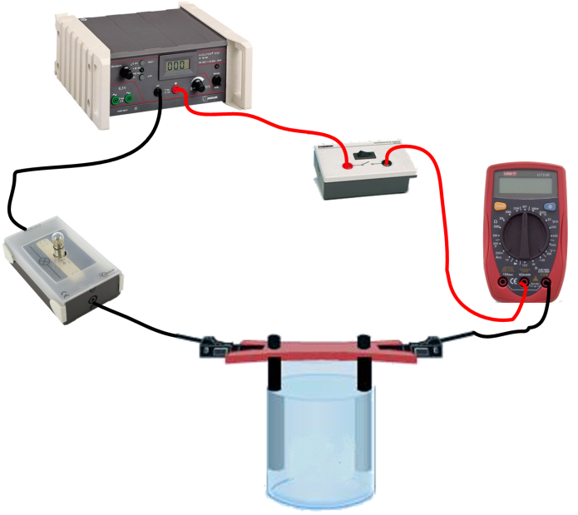
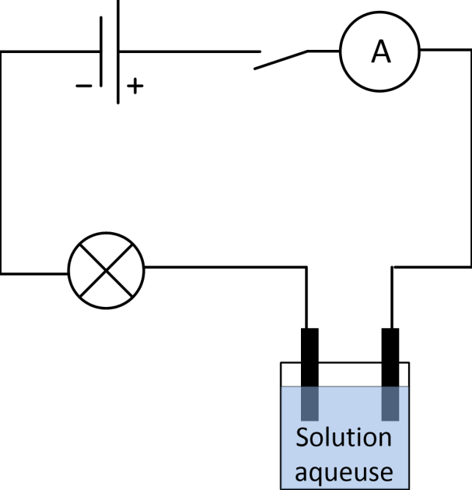
- Soit le montage suivant : ce montage permet de savoir si une solution aqueuse laisse ou non passer le courant électrique.
1
2
3
4
Schéma électrique correspondant
5
6

- Donner le nom de chaque matériel dans le tableau ci-après :
1 |  | 4
2 |  | 5
3 |  | 6

- Mettre les numéros correspondant sur les symboles du schéma électrique.
- Représenter sur le schéma électrique le sens conventionnel du courant électrique.
- Observons pour de l’eau distillée puis pour diverses solutions aqueuses.
Observer l’éclat de la lampe et mesurer l’intensité du courant électrique traversant le circuit pour renseigner le tableau ci-dessous.

Solutions testées | Éclat de la lampe | Intensité du courant électrique en mA
Eau distillée
Eau sucrée
Eau salée
Solution de sulfate de cuivre II
Eau du robinet

- Exploitation
  - Quelles sont les solutions aqueuses qui ne laissent pas passer le courant électrique ?

  - Quelles sont les solutions aqueuses qui laissent passer le courant électrique ?

II] LES IONS
- Reprenons l’expérience avec l’eau salée : on a vu que cette solution est conductrice.
Comme pour faire la solution on a pris de l’eau distillée (non conductrice) à laquelle on a rajoutée du sel, on peut déduire que c’est le sel en solution est conducteur. Le sel c’est du chlorure de sodium c’est-à dire qu’il possède des atomes de chlore (Cl) et des atomes de sodium (Na).
Mais en solution il est sous forme d’ions.

- Commençons par définir un ion :

- Regardons ce qui se passe au niveau du chlore :
Comptons le nombre d’électrons pour l’atome de chlore et l’ion correspondant :
En solution
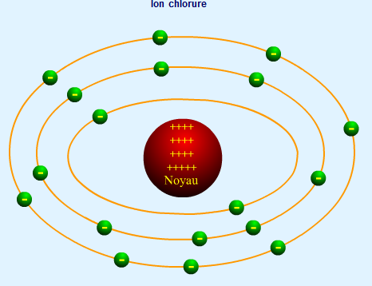
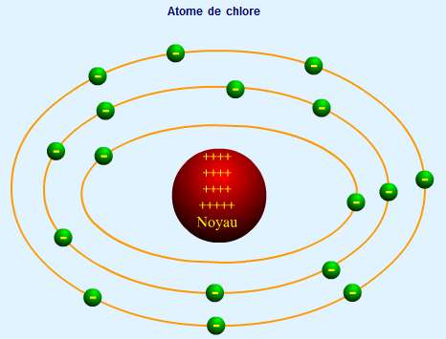

Nombre d’électrons :
Nombre d’électrons :

Ici, à partir de l’atome de chlore, il peut se former l’ion chlorure noté : Cl⁻.

- Regardons ce qui se passe au niveau sodium :
Comptons le nombre d’électrons pour l’atome de chlore et l’ion correspondant :

En solution
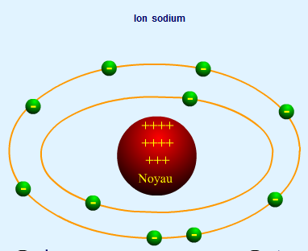
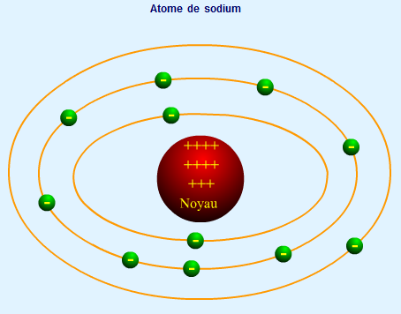

Nombre d’électrons : 10
Nombre d’électrons : 11

Par exemple à partir de l’atome de sodium (Na) on ne peut former qu’un seul ion, Na⁺.
Alors qu’à partir de l’atome de Fer (Fe) on peut former les ions Fe ²⁺et Fe ³⁺.

III] NATURE DU COURANT ÉLECTRIQUE DANS UNE SOLUTION
Soit le montage suivant :
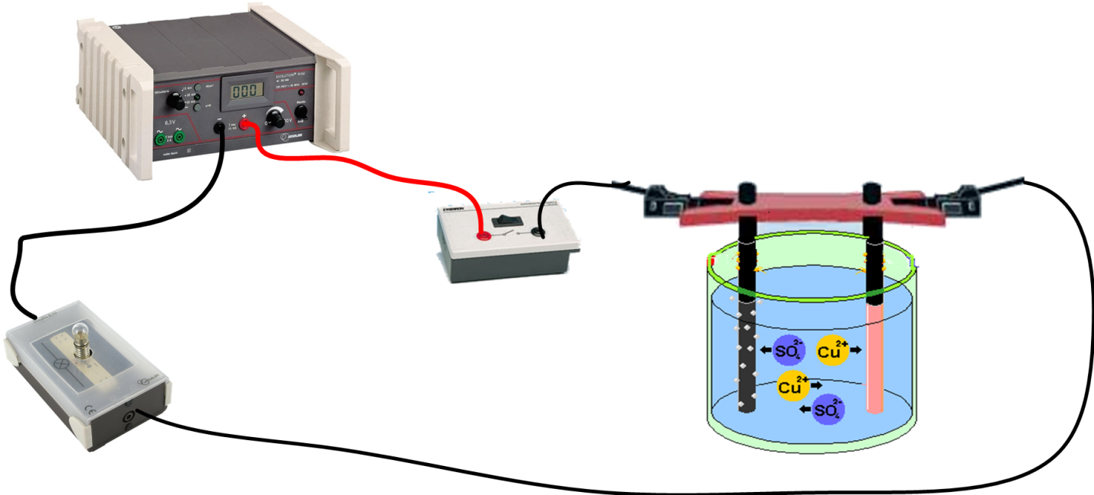
SENS CONVENTIONNEL
SENS RÉEL

Soit une solution de sulfate de cuivre II. Cette solution contient des ions négatifs (anions) : SO₄ ²⁻ et des ions positifs (cations) Cu²⁺.
A la mise sous tension, Les ions Cu²⁺ attirés par l'électrode – (celle reliée à la borne – du générateur) se dépose sur cette électrode en donnant un dépôt de cuivre.
Sur l'électrode + (celle reliée à la borne + du générateur), on observe des bulles. Le gaz qui s'échappe est de l'oxygène.

Conclusions :

EXERCICES
EXERCICES

